Novoferm-Garagentore werten die Garage auf
Mehr Komfort und Aufenthaltsqualität
durch Garagen-Drehflügeltor DuoPort

Werth, 15. Oktober 2016. Mancher Weltkonzern begann seine Geschichte in einer Garage, und auch für die Hausbesitzer von heute sind Garagen längst mehr als Abstellplätze für Fahrzeuge. Sie werden nicht nur als Lagerraum genutzt, sondern auch für Freizeitbeschäftigungen. Damit werden sie vom Nebengebäude zum Teil des Hauses, und damit wachsen auch die Ansprüche an Türen und Tore. So steigt beispielsweise die Nachfrage nach den besonders komfortablen zweiflügeligen Toren. Deshalb stellt Novoferm als ein in Europa führender Systemanbieter von Türen, Toren, Zargen und Antrieben nun eine wärmegedämmte Version des zweiflügeligen Drehflügeltors DuoPort vor. DuoPort bietet so nicht nur einen variablen und komfortablen Nebeneingang, sondern schützt den „Wohnraum Garage“ auch vor Temperaturschwankungen.

Der DuoPort ist durch die einzeln zu öffnenden Flügel die Komfortlösung für Nebeneingänge, denn diese Funktion erlaubt das schnelle und unaufwändige „Einparken“ des Fahrrads, Rasenmähers o.ä. Die zweiflügelige Tore werden aus hochwertigen und nachhaltigen Materialien gefertigt und überzeugen durch hohe Verarbeitungsqualität und zahlreiche Details. Die Torblattrahmen sind grundsätzlich aus Aluminium gefertigt, was höchste Witterungsbeständigkeit garantiert. Die Bodenschiene ist thermisch getrennt, der Torflügel kann durch einen leicht umzustellenden Kantriegel ver- bzw. entriegelt werden. Zur Basisausstattung gehören außerdem stabile 3D-Bänder, die Montage und vor allem das spätere Nachjustieren erheblich vereinfachen.

Die Bänder werden auf Kundenwunsch auch in der für das Tor gewählten Farbe geliefert. Als Ausstattungsergänzung gibt es außerdem einen Gasdruckdämpfer oder einen Obentürschließer mit Rastfeststellung um die Endlagen der Torblätter gegen unerwünschte Bewegungen zu sichern. Die optional erhältliche 3-fach Verriegelung erhöht das Maß an Sicherheit.
Wer seine Garage neben der eigentlichen Nutzung zur Unterbringung des Autos als Lagerraum für sein Hobby nutzt, hat naturgemäß besondere Ansprüche an den Aufenthaltskomfort. Hier bietet sich der Novoferm DuoPort mit 45mm-Hartschaumdämmung und thermisch getrenntem Profil an. Die Dämmung schützt den Raum vor extremen Temperaturen wie Temperaturschwankungen und erleichtert die Einregulierung des gewünschten Raumklimas. Dabei sorgt sie für eine ökologisch wie ökonomisch verbesserte Energiebilanz, insbesondere wenn die Garage in die thermisch optimierte Gebäudehülle integriert ist.

Mit dem Drehflügeltor DuoPort und insbesondere mit der wärmegedämmten Ausführung entspricht Novoferm dem Trend zur funktionalen und ästhetischen Aufwertung von Garagen. Eine Vielzahl von Motiven, Oberflächen, Farben und Verglasungen garantieren, dass das Drehflügeltor DuoPort dem Stil jedes Hauses oder dem persönlichen Geschmack des Besitzers angepasst werden kann. Mit den maximalen Maßen von bis zu 2.500mm x 2.500 mm ist das Drehflügeltor DuoPort ein repräsentativer Nebeneingang.

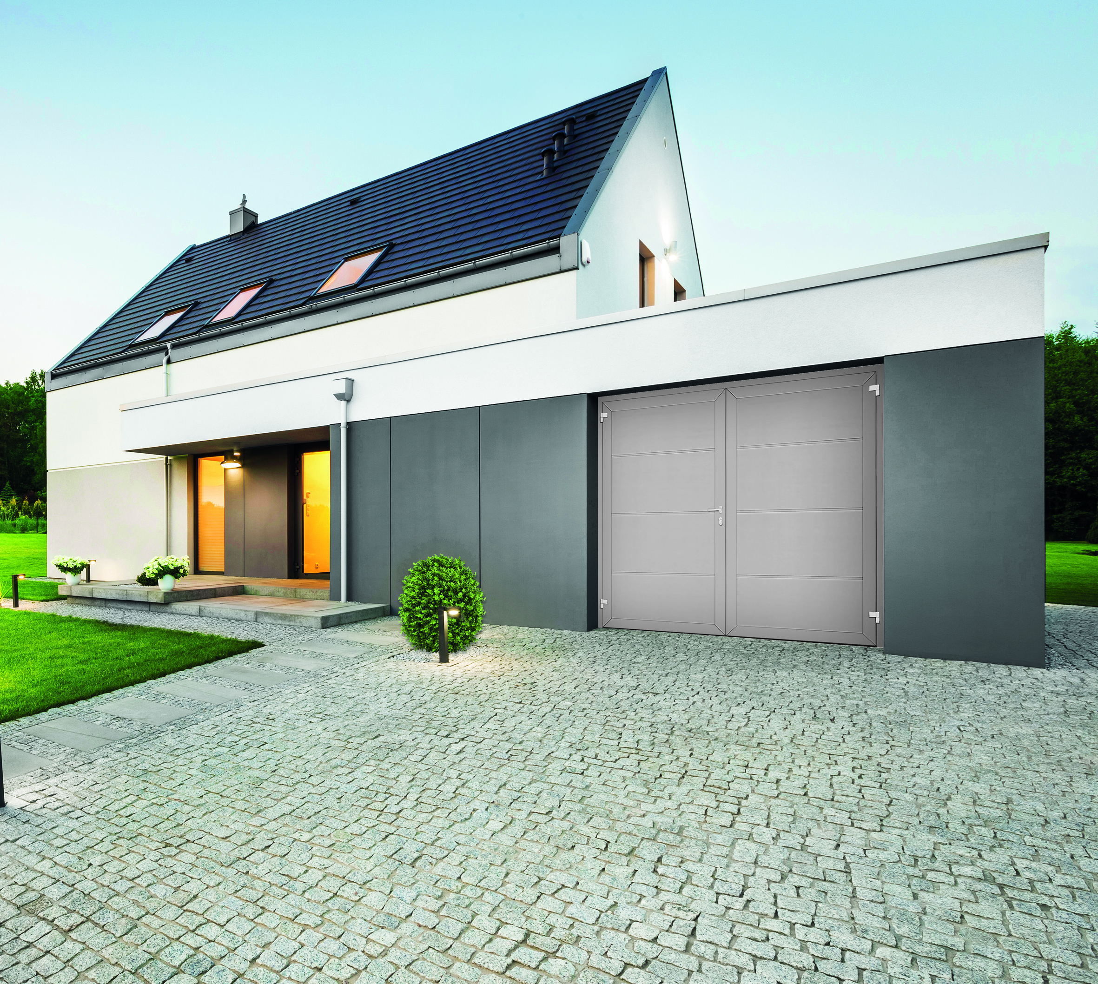

Mehr Komfort durch Wärmedämmung – die neue Variante des Drehflügeltors DuoPort sorgt für besseres Raumklima und hilft beim Energiesparen.

> Abdruck frei – Beleg erbeten – Foto: Novoferm <

Pressekontakt

Novoferm Vertriebs GmbH
Heike Verbeek
Schüttensteiner Straße 26
46419 Isselburg (Werth)
Tel. (0 28 50) 9 10 -4 35
heike.verbeek@novoferm.de
www.novoferm.de

